附件3：
原学位证书样例及原毕业证书内芯文字内容
一、原博士学位证书样例
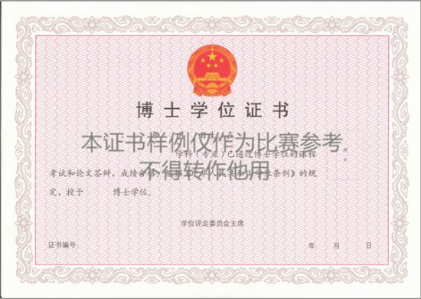

二、原本科生毕业证书内芯文字内容为：
普通高等学校
毕业证书 （贴照片处）
学生XX性别XX，XX年XX月XX日生，于XX年XX月至XX年XX月在本校XX专业XX年制本科学习，修完教学计划规定的全部课程，成绩合格，准予毕业。
校 名： 广东工业大学 校（院）长：
证书编号： XX年XX月XX日

三、原硕士、博士研究生毕业证书内芯文字内容为：
硕士研究生（博士研究生）
毕业证书 （贴照片处）
研究生XX性别XX，XX年XX月XX日生，于XX年XX月至XX年XX月在XX专业学习，学制XX年，修完硕士研究生（博士研究生）培养计划规定的全部课程，成绩合格，毕业论文答辩通过，准予毕业。
培养单位： 广东工业大学 校（院、所）长：
证书编号： XX年XX月XX日

